Консультация для родителей

Подготовила: Полякова Н.Я.

учитель - логопед

***Массаж мышц языка***

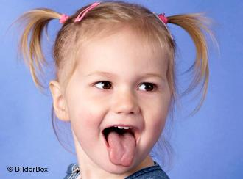***№1***

Нарушение мышечного тонуса всегда в большей степени выражено в мышцах языка. Повышенный тонус мышц языка отмечается значительно чаще, чем пониженный. Возможны случаи и неравномерного распределения мышечного тонуса в мышцах языка; например, тонус может быть понижен лишь в изолированной группе мышц (одной половины языка, корня, кончика и т.п.).

Массаж язычных мышц, имеющих сложное строение, производящих тонкие, точные движения в процессе артикуляции, является наиболее сложной процедурой. Кроме того, выполнение массажных движений на языке, как правило, вызывает неприятные ощущения у массируемого. Следует учитывать и тот факт, что язык достаточно интимная часть тела человека. Массаж мышц языка требует от взрослого предельной точности движений, аккуратности и определенной корректности.

При выполнении массажа должны быть учтены следующие методические указания:

дифференцированный массаж мышц языка проводится либо в резиновых перчатках, либо через марлевую салфетку, либо через стерильный батистовый носовой платок;

при массаже языка могут использоваться различные приспособления: зонды, шпатели, зубные щетки и т.п.;

массаж, как правило (но необязательно), проводится при положении языка вне полости рта. Для этого взрослый подтягивает язык вперед следующим образом: захватывает кончик языка (через носовой платок или марлевую салфетку) так, чтобы большой палец находился сверху, указательный и средний - снизу, и слегка подтягивает его вперед. Захват языка осуществляется левой рукой, а массажные движения – правой.

Массажные движения должны проводиться в трех направлениях, соответственно расположению мышц языка: горизонтальном, поперечном и вертикальном.

Если имеется отклонение языка в сторону при высовывании его вперед, то массажные движения следует выполнять в большей степени на той стороне, в которую язык отклоняется.

